CLUB ALPINO ITALIANO
SEZIONE DI CAMPOSAMPIERO
Casa delle Associazioni c/o Villa Campello Via Tiso 12
www.caicamposampiero.it - tel.0499301212

Foglio informativo escursione
29/10/2023 “MONTE GRAPPA – DORSALE DEI SOLAROLI”
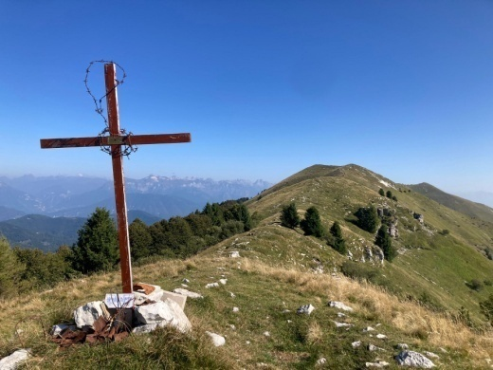

Responsabili Escursione | Massimo Geron 340/8234069  Mara Pinton 349/3208708
Scala Difficoltà | E
Punto partenza Escursione | Pian Dea Baea (mt. 1.378)
Dislivello  Sviluppo in km | 680 mt. circa  13 km circa
Tempi di percorrenza | Ore 5.00 soste escluse
Luogo e ora di partenza | Camposampiero, parcheggio Cordenons ore 07.00 | Luogo e ora di ritorno | Camposampiero, ore 19.00 circa
Iscrizioni | In sede, entro il mercoledì precedente l’escursione, o telefonicamente | Mezzi di Trasporto | Auto proprie

Descrizione itinerario | Il ritrovo è alle ore 06.55 presso il parcheggio Cordenons a Camposampiero; comunicati gli ultimi dettagli ed organizzate le auto, dopo una sosta per la colazione, ci dirigiamo verso il monte Grappa percorrendo la strada feltrina SR348 e salendo per la strada che porta al Monte Tomba da Cavaso, che risulta meno stretta rispetto ad altre che salgono da altri versanti; il punto di partenza dell’escursione è Pian Dea Baea, località Val de Le Mure (mt. 1.378) dove parcheggiamo le auto.  La Dorsale dei Solaroli è uno dei percorsi più affascinanti da fare sul Monte Grappa, si sviluppa lungo tutta la cresta che da Cima Grappa (mt. 1.775) arriva fino a Cima Valderoa (mt. 1.565); il percorso non si fa mai troppo ripido sviluppandosi in un piacevole saliscendi che consente di ammirare le numerose trincee teatro della Prima Guerra Mondiale e abbracciare con lo sguardo le vallate sottostanti, la Val delle Mure e delle Bocchette e in lontananza tutte le cime più alte fino alle Dolomiti.  Da qui risaliamo un breve tratto di strada asfaltata verso Est fino a trovare le indicazioni lungo il sentiero che in circa mezz’ora di salita mai troppo ripida porta alla Croce dei Lebi (mt. 1.466) – incrocio con sentiero n.156; proseguiamo ora verso nord-Est lungo appunto il sentiero n. 156 in un piacevole falsopiano lungo la dorsale fino alla cima del monte Casonet (mt. 1.614) che raggiungiamo con una breve ma più decisa salita; qui ci fermiamo per una breve pausa.  Riprendiamo il nostro cammino verso le successive cime: Col dell’Orso (mt. 1.668) e le due croci di vetta dei Solaroli (mt. 1.651); superata l’ultima vetta si scende a Forcella Valderoa (mt. 1.536), dalla quale in pochi minuti si raggiunge la cima omonima (mt. 1.565), dove ci fermiamo per la pausa pranzo.  Dopo un ultimo sguardo al panorama che ci circonda, riscendiamo fino alla forcella ed imbocchiamo per la discesa il sentiero sulla sinistra che indica Val de le Mure fino a raggiungere la Malga Solarol; da qui il sentiero diventa strada forestale, chiamata anche Strada delle Malghe, in quanto attraversa numerosi pascoli e malghe (Casera Domador, Malga Cason del Sol e Malga Le Mure), per poi – nell’ultimo tratto – incrociare la strada di asfalto che abbiamo percorso in auto questa mattina che attraversa la bella Val de le Mure ed in un piacevole saliscendi ci riporta alle nostre auto.

Carte | Tabacco n. 51 Massiccio Del Grappa-Bassano-Feltre
Sentieri interessati  Segnavia | Sentieri n. 151-156
Punti di appoggio
Pranzo e cena | Pranzo al sacco
Abbigliamento e  Attrezzatura | Da escursionismo da montagna. In particolare: Pile, guanti, cappello, Scarponi, Bastoncini, Anti pioggia/vento o kway, 1,5L d'acqua, Occhiali da Sole.
Note | Sarà insindacabile giudizio degli Accompagnatori responsabili ogni variazione di itinerario e\o programma in funzione delle condizioni atmosferiche, del percorso e della preparazione del gruppo.

